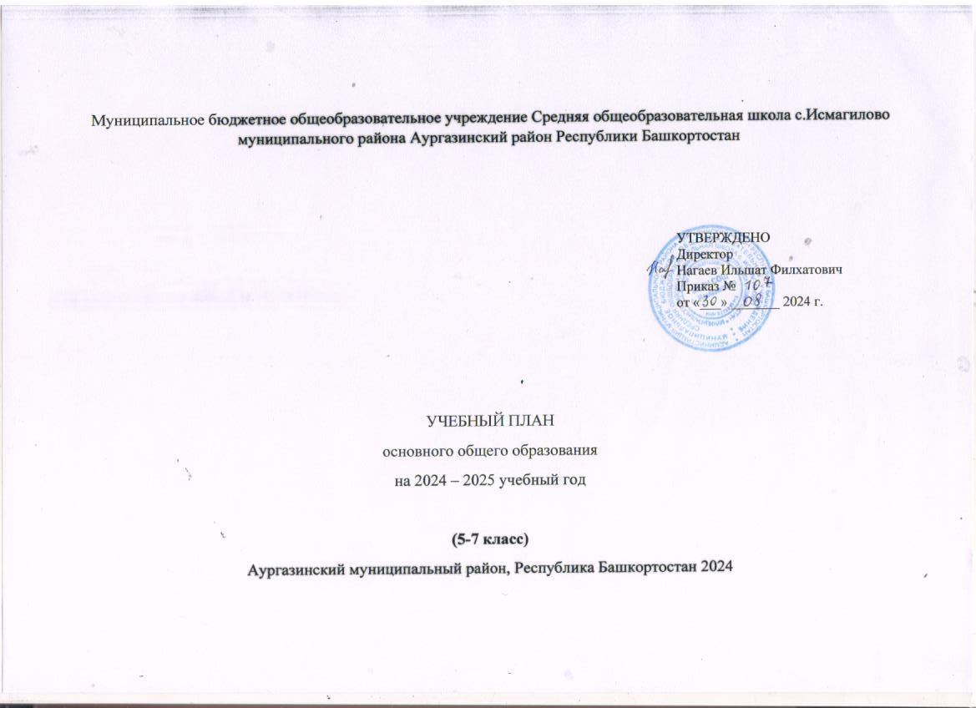

УЧЕБНЫЙ ПЛАН

|  |  |  |  |  |
| --- | --- | --- | --- | --- |
| **Предметная область** | **Учебный предмет** | **Количество часов в неделю** | | |
| **5** | **6** | **7** |
|  | | | | |
| Русский язык и литература | Русский язык | 5 | 5 | 4 |
| Литература | 3 | 3 | 2 |
| Родной язык и родная литература | Родной язык (татарский) | 1 | 1 | 1 |
|  | Государственный (башкирский) язык Республики Башкортостан Российской Федерации | 1 | 1 | 0,5 |
| Родная литература (татарская) | 1 | 1 | 0,5 |
| Иностранные языки | Иностранный язык | 3 | 3 | 3 |
| Математика и информатика | Математика | 5 | 5 | 0 |
| Алгебра | 0 | 0 | 3 |
| Геометрия | 0 | 0 | 2 |
| Вероятность и статистика | 0 | 0 | 1 |
| Информатика | 0 | 0 | 1 |
| Общественно-научные предметы | История | 2 | 2 | 2 |
| Обществознание | 0 | 1 | 1 |
| География | 1 | 1 | 2 |
| Естественно-научные предметы | Физика | 0 | 0 | 2 |
| Химия | 0 | 0 | 0 |
| Биология | 1 | 1 | 1 |
| Искусство | Изобразительное искусство | 0.5 | 0.5 | 1 |
| Музыка | 0.5 | 0.5 | 1 |
| Труд (технология) | Труд(технология) | 2 | 2 | 2 |
| Физическая культура и Основы безопасности и защиты Родины | Физическая культура | 2 | 2 | 2 |
| Основы безопасности и защиты Родины | 0 | 0 | 0 |
| Основы духовно-нравственной культуры народов России | Основы духовно-нравственной культуры народов России | 1 | 1 | 0 |
| Итого | | 29 | 30 | 32 |
| ИТОГО недельная нагрузка | | 29 | 30 | 32 |
| Количество учебных недель | | 34 | 34 | 34 |
| Всего часов в год | | 986 | 1020 | 1088 |

**Пояснительная записка к учебному плану основного общего образования**

**Нормативно - правовой основой формирования учебного плана является:**

* + Федеральный закон от 29.12.2012 № 273-03 «Об образовании в Российской Федерации»;
* Закон Республики Башкортостан от 01.07.2013 № 696-З «Об образовании в Республике Башкортостан»;
* Закона Российской Федерации от 25.10.1991 № 1807-1 «О языках народов Российской Федерации»;
* Закона Республики Башкортостан от 15.02.1999 № 216-з «О языках народов Республики Башкортостан»;
* Постановление Главного государственного санитарного врача РФ от 30 июня 2020 г. N 16 “Об утверждении санитарно-эпидемиологических правил СП 3.1/2.4.3598-20 "Санитарно-эпидемиологические требования к устройству, содержанию и организации работы образовательных организаций и других объектов социальной инфраструктуры для детей и молодежи в условиях распространения новой коронавирусной инфекции (COVID-19)";
* Постановление Главного государственного санитарного врача РФ от 28 января 2021 г. N 2 "Об утверждении санитарных правил и норм СанПиН 1.2.3685-21 "Гигиенические нормативы и требования к обеспечению безопасности и (или) безвредности для человека факторов среды обитания";
* Приказ Министерства просвещения Российской Федерации от 28.08.2020 № 442 "Об утверждении Порядка организации и осуществления образовательной деятельности по основным общеобразовательным программам - образовательным программам начального общего, основного общего и среднего общего образования";
* Федеральный государственный образовательный стандарт основного общего образования, утвержденный приказом Министерства образования и науки Российской Федерации от 31.05.2021 № 287;
* Приказ Министерства просвещения Российской Федерации от 28.08.2020 № 442 "Об утверждении Порядка организации и осуществления образовательной деятельности по основным общеобразовательным программам - образовательным программам начального общего, основного общего и среднего общего образования";
* Письмо министерства просвещения Российской Федерации от 15 февраля 2022 года N АЗ-113/03 «О направлении [методических рекомендаций](https://docs.cntd.ru/document/728265281" \l "6560IO)»;
* Устав МБОУ СОШ с.Исмагилово МР Аургазинский район Республики Башкортостан;
* Программа развития МБОУ СОШ с. Исмагилово;
* Основная образовательная программа ООО МБОУ СОШ с. Исмагилово.

**Учебный план основного общего образования МБОУ СОШ с. Исмагилово** фиксирует общий объем нагрузки, максимальный объем аудиторной нагрузки обучающихся при пятидневной учебной неделе, состав и структуру предметных областей, распределяет учебное время, отводимое на их освоение, по классам и учебным предметам.

Учебный план предусматривает пятилетний нормативный срок освоения образовательной программы основного общего образования. Продолжительность учебного года основного общего образования составляет 34 недели. Соответственно, весь период обучения на уровне основного общего образования составляет 170 учебных недель.

Образовательная недельная нагрузка равномерно распределена в течение учебной недели и соответствует требованиям санитарных норм СанПиН 1.2.3685-21. Объем максимально допустимой образовательной нагрузки в течение дня в 5–6-х классах не превышает шести уроков, в 7–9-х классах – семи уроков.

Количество часов, отведенных на освоение обучающимися учебных предметов, курсов, модулей из обязательной части и части, формируемой участниками образовательных отношений, в совокупности не превышает величину недельной образовательной нагрузки:

* в 5-х классах – 29 часов в неделю;
* 6-х классах – 30 часов в неделю;
* 7-х классах – 32 часа в неделю;
* 8–9-х классах – 33 часа в неделю.

Общее количество часов учебных занятий за пять лет составляет 5338 часов.

Учебный план состоит из двух частей — обязательной части и части, формируемой участниками образовательных отношений.

Обязательная часть учебного плана определяет состав учебных предметов обязательных предметных областей и учебное время, отводимое на их изучение по классам (годам) обучения. Обязательная часть учебного плана включает в себя 10 предметных областей.

Учебный план МБОУ СОШ с.Исмагилово обеспечивает преподавание и изучение учебных предметов «Родной язык (татарский)», «Родная литература (татарский)», Государственный (башкирский) язык Республики Башкортоста в рамках обязательной предметной области «Родной язык и родная литература» в соответствии с возможностями МБОУ СОШ с. Исмагилово и запросами обучающихся и их родителей (законных представителей), которые зафиксированы в заявлениях. На учебные предметы «Родной язык», «Родная литература» в учебном плане отводится по 1 часу в неделю с 5-го по 9-й класс. На изучение предмета "Государственный (башкирский) язык Республики Башкортостан" в МБОУ СОШ с. Исмагилово отводится по 1 часу в неделю в 5-6 классах.

Учебный предмет «История» в рамках обязательной предметной области «Общественно -научные предметы» включает в себя учебные курсы «История России» и «Всеобщая история», на которые суммарно отводится по 2 часа в неделю в 5–8-х классах, а в 9 классе 2,5 часов за ведение курса Введение в новейшую историю России в рамках предмета История.

Обязательная предметная область учебного плана «Основы духовно-нравственной культуры народов России» включает учебный курс «Основы духовно-нравственной культуры народов России», введенный на основании заявлений родителей (законных представителей) обучающихся, которые выбрали данный курс из перечня, предлагаемого МБОУ СОШ с. Исмагилово. На учебный курс «Основы духовно-нравственной культуры народов России» отводится 1 час в неделю в 5-6 м классах. В 7-9 классах преподавание курса ОДНКНР осуществляется в рамках учебных предметов: история, обществознание, русский язык, литература, ИЗО, музыка.

В МБОУ СОШ с. Исмагилово изучение учебных предметов «Музыка» в 5-8 классах, «ИЗО» в 5-7-х классах, «Технология» предусмотрено в объеме по 0,5 часов в неделю. Оставшаяся часть программы по данным предметам реализуется во внеурочной деятельности.

Часть учебного плана, формируемая участниками образовательных отношений, определяет время, отводимое на изучение учебных предметов, курсов, модулей по выбору обучающихся и родителей (законных представителей) несовершеннолетних обучающихся, в том числе предусматривающих углубленное изучение учебных предметов с целью удовлетворения различных интересов обучающихся, потребностей в физическом развитии и совершенствовании, а также учитывающих этнокультурные интересы, особые образовательные потребности обучающихся с ОВЗ.

Часть учебного плана, формируемая участниками образовательных отношений, обеспечивает реализацию индивидуальных потребностей обучающихся. Она представлена в плане внеурочной деятельности.

**Формы промежуточной аттестации**

Промежуточная аттестация проводится в соответствии с Положением о формах, периодичности, порядке текущего контроля успеваемости и промежуточной аттестации обучающихся.

Объем времени, отведенного на промежуточную аттестацию обучающихся, определяется рабочими программами учебных предметов, учебных и внеурочных курсов, учебных модулей и календарным учебным графиком начального общего образования. Формы промежуточной аттестации учебных предметов, учебных и внеурочных курсов, учебных модулей представлены в таблице:

|  |  |  |
| --- | --- | --- |
| **Предметы, курсы** | **Классы** | **Формы промежуточной аттестации** |
| Русский язык | 5–7-е | Диктант с грамматическим заданием, изложение |
| 8–9-е | Контрольная работа, сочинение |
| Литература | 5–6-е | Задания на основе анализа текста, сочинение |
| 7–9-е | Контрольная работа, сочинение |
| Родной язык | 5–6-е | Задания на основе анализа текста |
| 7-й | Диктант с грамматическим заданием |
| Родная литература | 5–6-е | Сочинение |
| 7-й | Творческий экзамен |
| Иностранный язык (английский) | 5–9-е | Контрольная работа |
| Математика | 5–6-е | Контрольная работа |
| Алгебра | 7–9-е | Контрольная работа |
| Геометрия | 7–9-е | Контрольная работа |
| Вероятность и статистика | 7–9-е | Тест |
| Информатика | 7–9-е | Индивидуальный проект |
| История | 5–8-е | Контрольная работа |
| 9-й | Индивидуальный проект |
| Обществознание | 6–7-е | Тест |
| 8–9-е | Реферат |
| География | 5–9-е | Контрольная работа |
| Физика | 7–9-е | Контрольная работа, лабораторная работа |
| Химия | 8–9-е | Контрольная работа, лабораторная работа |
| Биология | 5–7-е | Контрольная работа |
| 8–9-е | Контрольная работа, групповой проект |
| ОДНКНР | 5-й | Тест |
| Изобразительное искусство | 5–7-е | Разработка предметов живописи |
| Музыка | 5–8-е | Тест, индивидуальный проект |
| Технология | 5–8-е | Разработка изделий |
| Физическая культура | 5–9-е | Сдача нормативов, тест |
| Основы безопасности жизнедеятельности | 8–9-е | Тест |